**Proyecto Ciclo IV**

**Integrantes del equipo:**

**Vianei Rodríguez Delgadillo 52475581 vianacard12@gmail.com**

**José Ricardo Pineda Calderón 1049637576 ricardopineda1161@gmail.com**

**Yarly Madrid 1144162241 yarly.madrid.i@correounivalle.edu.co**

**Jorge Armando Ospina Grajales 80896079 armandodvhc@gmail.com**

**Diana Carolina Bernal Montenegro 1018431403 dianabermont@gmail.com**

**Hugo Alejandro Torres Pino 1096249088 hugo.ttorres22@gmail.com**

**MisionTic-2022**

**Universidad de Antioquia**

**Descripción del proceso del Sprint 1**

1. Se conformó el equipo de trabajo de 6 personas de acuerdo a los parámetros establecidos por la universidad y el grupo del ciclo IV.
2. Se asignaron los roles correspondientes teniendo en cuenta la función de cada y la experiencia de cada uno de los integrantes del equipo.
3. Se crearon los usuarios en la plataforma de GitHub
4. Se creó el repositorio del proyecto en GitHub y el colaborativo de todos los miembros del equipo.
5. Se crearon los branch del repositorio en los cuales se dejó asignado el branch “Develop” para ir desarrollando los cambios en estos branch.
   1. En el branch Develop se crearon dos archivos Readme y gitignore
6. Iniciamos la metodología Scrum a través de la aplicación Trello para registrar las tareas de cada uno de los integrantes con los roles ya definidos.
7. Iniciamos el registro de los Daylis desde el martes hasta el viernes para dar cumplimiento al Sprint 1.

**Evidencias:**

* **Repositorio**

htps://github.com/Hualetopi22/4Proyect

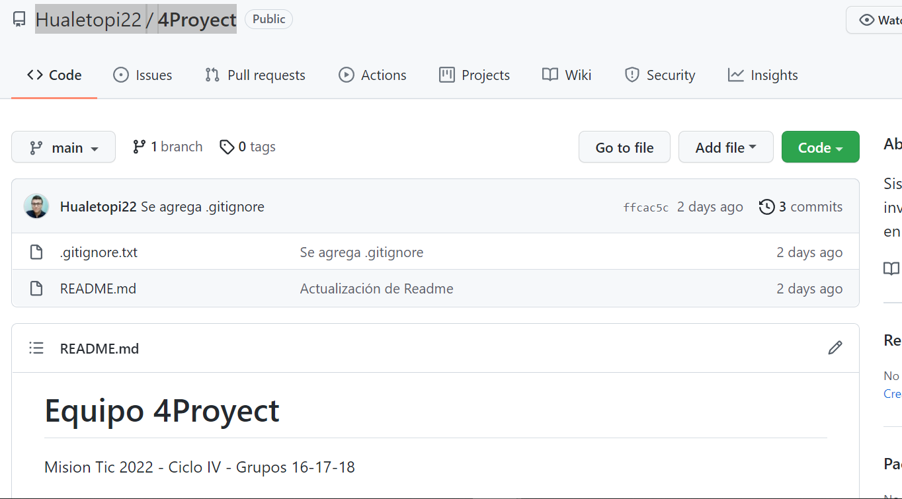

Branch

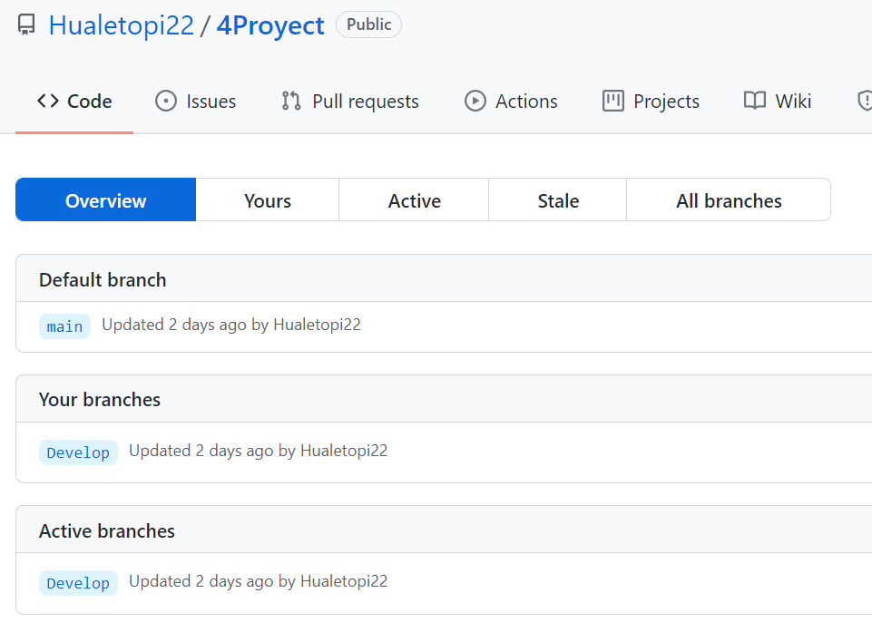

Documento del proyecto en el Repositorio

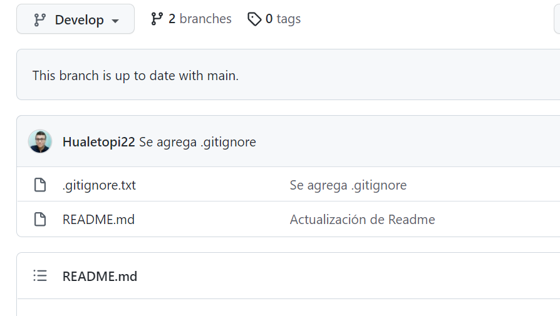

* **Trello**

https://trello.com/b/KcVaF436/desarrollo-web

